**บรรยายงาน****Assignment 3**

**สมาชิกในกลุ่ม**

59120717 นายศิวกร สุทธินนท์

59141374 นางสาวณัฐการณ์ ดำนาดี

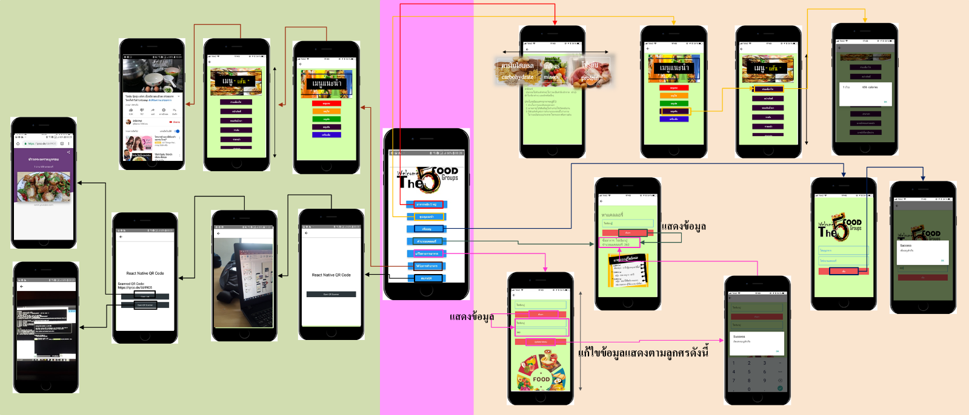

**1.1 ภาพรวมหน้าAppทั้งหมด**

* **ส่วนสีชมพู**

หน้าแรกของApp เพื่อเชื่อมโยงไปหน้าต่างๆ มี Code หลังๆดังนี้

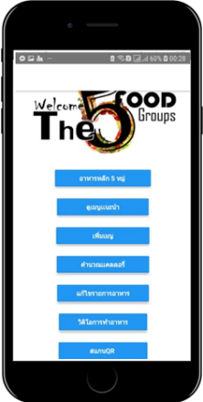

|  |  |  |
| --- | --- | --- |
|  | **คำสั่ง** | **คำอธิบาย** |
|  | render() {  let pic = {  uri: 'https://img.live/images/2019/03/22/1111.png'  };  return (  <Image source={pic} style={{width: 350, height: 200}}/> | * let pic { }; อยู่ใน rrendre(){ } เพื่อเรียกภาพนั้นขึ้นมา * <Image source={pic} style={{ }}/> ใน return ใช่ภาพนั้นในApp |
|  | <ScrollView>            .  .  .       </ScrollView> | * <ScrollView> ใช่เพื่อให้ข้อมูลระหว่างนั้นสามารถเลือนขึ้นลงได้ |
|  | <View style={{ marginTop : 25, flex : 1, alignItems : "center" }}>  <Button title=" คำนวณเเคลลอรี่ " | Button title ใช่เพื่อสร้างปุ่ม |

* **ส่วนซีกขวาฝั่งที่เป็นสีส้ม**

ฝั่งนั้นเป็นฝั่งของ Assignment 1 ซึ้งทำหน้าจอดังนี้

* เส้นสีแดง

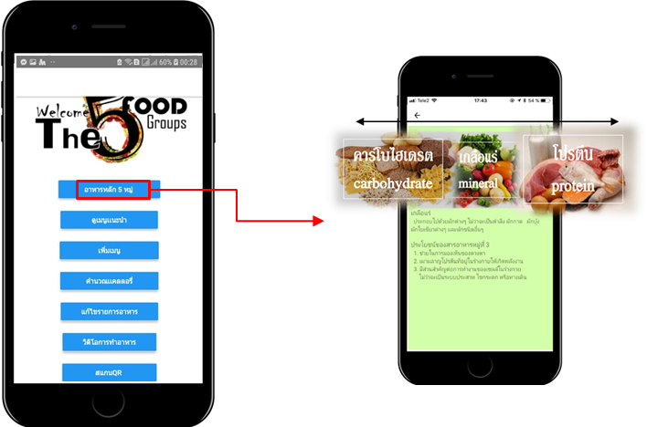

คือ เมื่อกดเข้าไปในอาหารหลัก 5 หมู่ จะขึ้นภาพด้านขวาแสดงถึงว่าอาหารหมู่นั่นๆมีอะไรบ้าง มีประโยชน์อย่างไรซึ่งมี code หลักๆ ดังนี้

|  |  |  |
| --- | --- | --- |
|  | **คำสั่ง** | **คำอธิบาย** |
|  | <ViewPagerAndroid initialPage={ 0 } | * ViewPagerAndroid initialPage เพื่อให้เลื่อนซ้ายขวาได้ |
|  | <Text style={{fontSize:17}}>โปรตีน</Text>{"\n"} | * Text style ใช่เพื่อใส่ข้อความ |
|  | render() {  let pic = {  uri: 'https://img.live/images/2019/03/22/1111.png'  };  return (  <Image source={pic} style={{width: 350, height: 200}}/> | * let pic { }; อยู่ใน rrendre(){ } เพื่อเรียกภาพนั้นขึ้นมา * <Image source={pic} style={{ }}/> ใน return ใช่ภาพนั้นในApp |

* เส้นสีเหลือง

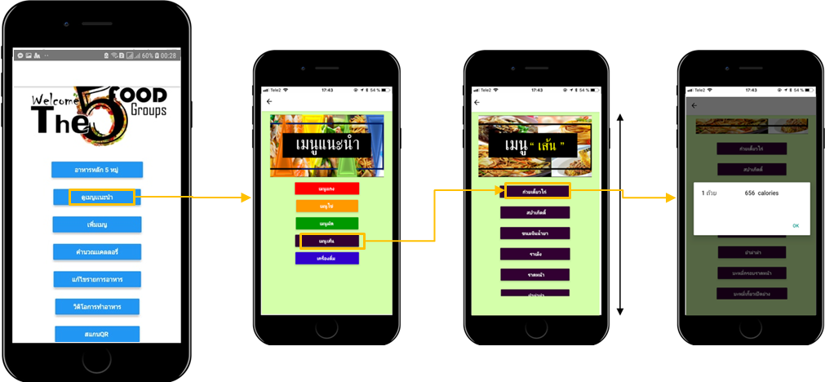

คือ เมื่อกดเข้าไปในเมนูแนะนำจะเจอจำพวกเมนูต่างๆทำมาเพื่อให้ดูจำนวน Calorie ว่าอาหารจำพวกนี้มี Calorie เท่าไร ซึ่งมี code หลักๆ ดังนี้

|  |  |  |
| --- | --- | --- |
|  | **คำสั่ง** | **คำอธิบาย** |
|  | <View style={{ marginTop : 25, flex : 1, alignItems : "center" }}>  <Button title=" คำนวณเเคลลอรี่ " | * Button title ใช่เพื่อสร้างปุ่ม |
|  | <ScrollView>            .  .  .       </ScrollView> | * <ScrollView> ใช่เพื่อให้ข้อมูลระหว่างนั้นสามารถเลือนขึ้นลงได้ |
|  | onPress={() => Alert.alert('1 จาน 205 calories') | * onPress={() => Alert.alert(' ‘) |
|  | render() {  let pic = {  uri: 'https://img.live/images/2019/03/22/1111.png'  };  return (  <Image source={pic} style={{width: 350, height: 200}}/> | * let pic { }; อยู่ใน rrendre(){ } เพื่อเรียกภาพนั้นขึ้นมา * <Image source={pic} style={{ }}/> ใน return ใช่ภาพนั้นในApp |

* เส้นสีน้ำเงิน

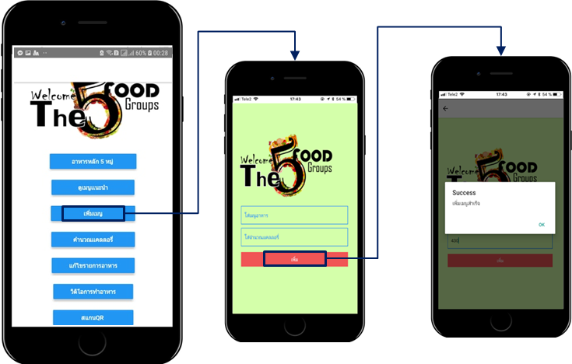

เมื่อกดเข้าไปในเพิ่มเมนูจะพบหน้าให้ใส่ข้อมูล เพื่อเพิ่มไปในเมนูซึ้งจะอยู่ใน Database อันนี้จะมีประโยชน์ต่อเมื่ออยากใส่ข้อมูลเพิ่มเข้าไปใน Database เช่น หากเรารู้ข้อมูลเราก็สามารถใส่ข้อมูลเพิ่มไปได้ ซึ่งมี code ดังนี้

render() {  
 let pic88 = {  
 uri: 'https://img.live/images/2019/03/22/1111.png'  
 };  
 return (  
 <View style={{ backgroundColor: '#d4ffaa', flex: 1 }}>  
 <Text></Text>  
 <Image source={pic88} style={{width: 350, height: 200}}/>  
 <ScrollView keyboardShouldPersistTaps="handled">  
 <KeyboardAvoidingView  
 behavior="padding"  
 style={{ flex: 1, justifyContent: 'space-between' }}>  
 <Mytextinput  
 placeholder="ใส่เมนูอาหาร"  
 onChangeText={menu_name => this.setState({ menu_name })}  
 style={{ padding:10 }}  
 />  
 <Mytextinput  
 placeholder="ใส่จำนวณเเคลลอรี่"  
 onChangeText={menu_cal => this.setState({ menu_cal })}  
 maxLength={10}  
 keyboardType="numeric"  
 style={{ padding:10 }}  
 />  
  
 <Mybutton  
 title="เพิ่ม"  
 customClick={this.add_menu.bind(this)}  
 />  
 </KeyboardAvoidingView>  
 </ScrollView>  
 </View>  
 );  
 }  
 }

* ที่เป็นสีแดงใน code ก็คือ ส่วนของ code ที่แสดงผลผ่านหน้าจอ

และข้อมูลจะอยู่ใน Database ดังนี้



**1.2 Database โดยรวม**

ซึ้งข้อมูลข้างในจะเป็นดังนี้

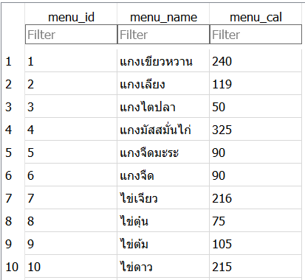

* Menu_id คือ ทำให้ข้อมูลไม่ซ้ำกันสามารถเขียนเพิ่มเข้าไปได้
* Menu_name คือ ชื่อของเมนู
* Menu_cal คือ Calorie ที่ได้รับต่อจาน
* เส้นสีเขียว

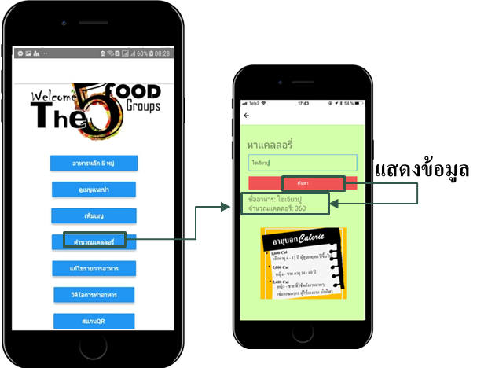

เมื่อกดเข้าไปในคำนวณเคลลอรี่ก็จะมีหน้าขึ้นมาว่าหาเคลลอรี่ หน้านี้มีประโยชน์ในการหาข้อมูลอาหารได้เร็วขึ้นโดยการใส่ชื่ออาหารลงไปแล้วกดค้าหาข้อมูลก็จะเพิ่มขึ้นมาโดยที่เราไม่ต้องไปหาในข้อมูลที่มีขนาดเยอะๆ ซึ่งมี code ดังนี้

render() {

let pic99 ={

uri: 'https://www.img.live/images/2019/04/28/6.gif'

}

return (

<View style={{ backgroundColor: '#d4ffaa', flex: 1 }}>  
 <Text></Text>  
 <Text></Text>  
 <Text style={{ fontSize : 30}}>{"\t"}{"\t"}{"\t"}{"\t"}หาเเคลลอรี่</Text>  
 <Mytextinput  
 placeholder="ใส่ชื่อเมนูอาหาร"  
 onChangeText={input_menu_name => this.setState({ input_menu_name})}  
 style={{ padding:10 }}  
 />  
 <Mybutton  
 title="ค้นหา"  
 customClick={this.searchMenu.bind(this)}  
 />  
 <View style={{ marginLeft: 35, marginRight: 35, marginTop: 15 }}>  
 <Text style ={{fontSize:20}}>ชื่ออาหาร: {this.state.userData.menu_name}</Text>  
 <Text style ={{fontSize:20}}>จำนวณเเคลลอรี่: {this.state.userData.menu_cal}</Text>  
 <View style={{ marginTop : 45, flex : 1, alignItems : "center" }}>  
 <Image source={pic99} style={{width: 300, height: 215}}/>  
 </View>  
 </View></View>  
 );  
 }  
 }

* ที่เป็นสีแดงใน code ก็คือ ส่วนของ code ที่แสดงผลผ่านหน้าจอ
* ข้อมูลที่แสดงนั้นนำมาจาก1.2 Database โดยรวม
* เส้นสีชมพู

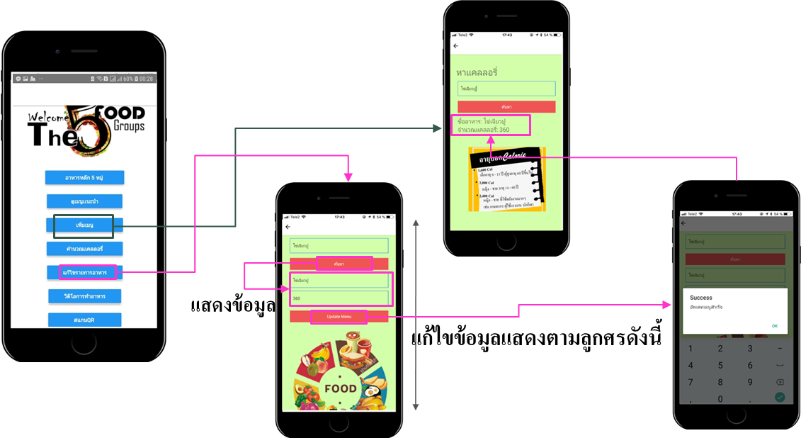

หน้านี้เป็นหน้าที่แก้ข้อมูลใน Database โดยที่เราใส่ชื่อข้อมูลที่มีความผิดพลาดอยู่แล้วกดค้าหา เราก็สามารถแก้ข้อมูลได้เลย แล้วเมื่อกด Update Menu ข้อมูลใน Database ก็จะ

Update อัตโนมัติ ซึ่งมี code ดังนี้

render() {  
 let pic77 = { uri: 'https://sv1.picz.in.th/images/2019/05/02/wwev8D.png'  
 };  
 return (  
 <View style={{ backgroundColor: '#d4ffaa', flex: 1 }}>  
 <ScrollView keyboardShouldPersistTaps="handled">  
 <KeyboardAvoidingView  
 behavior="padding"  
 style={{ flex: 1, justifyContent: 'space-between' }}>  
 <Mytextinput  
 placeholder="ใส่เมนู "  
 style={{ padding:10 }}  
 onChangeText={input_menu_name => this.setState({ input_menu_name })}  
 />  
 <Mybutton  
 title="ค้นหา"  
 customClick={this.searchMenu.bind(this)}  
 />  
 <Mytextinput  
 placeholder="ชื่อเมนู"  
 value={this.state.menu_name}  
 style={{ padding:10 }}  
 onChangeText={menu_name => this.setState({ menu_name })}  
 />  
 <Mytextinput  
 placeholder="จำนวณเเคลลอรี่"  
 value={''+ this.state.menu_cal}  
 onChangeText={menu_cal => this.setState({ menu_cal })}  
 maxLength={10}  
 style={{ padding:10 }}  
 keyboardType="numeric"  
 />  
 <Mybutton  
 title="อัพเดท เมนู"  
 customClick={this.updateMenu.bind(this)}  
 />  
 </KeyboardAvoidingView>  
 <View style={{ marginTop : 30, flex : 1, alignItems : "center" }}>  
 <Image source={pic77} style={{width: 350, height: 350}}/>  
 </View></ScrollView></View>  
 );  
 }

* ที่เป็นสีแดงใน code ก็คือ ส่วนของ code ที่แสดงผลผ่านหน้าจอ
* **ส่วนซีกซ้ายฝั่งที่เป็นสีเขียว**

ฝั่งนั้นเป็นฝั่งของ Assignment 3 ซึ้งทำหน้าจอดังนี้

* เส้นสีน้ำตาล

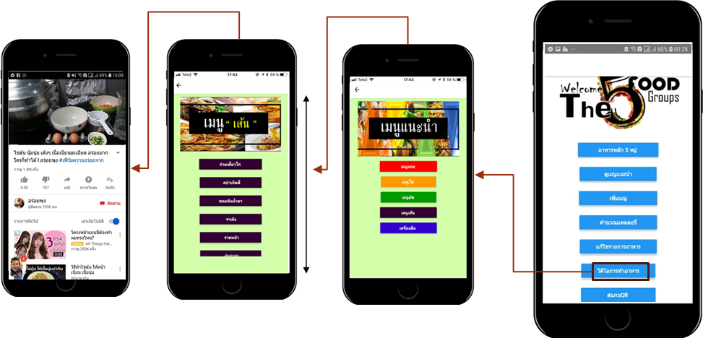

คือการลิงค์ข้อมูลจาก Youtude มาไว้ใน Appขอเรา ซึ่งมี code หลักๆ ดังนี้

|  |  |  |
| --- | --- | --- |
|  | **คำสั่ง** | **คำอธิบาย** |
|  | onPress={() => Linking.openURL("https://www.youtube.com/watch?v=_SXdMYghPLw")  } | * Linking.openURL   ใช่เพื่อการลิงค์ข้อมูลไปหน้านั้น |
|  | <ScrollView>            .  .  .       </ScrollView> | * <ScrollView> ใช่เพื่อให้ข้อมูลระหว่างนั้นสามารถเลือนขึ้นลงได้ |
|  | render() {  let pic = {  uri: 'https://img.live/images/2019/03/22/1111.png'  };  return (  <Image source={pic} style={{width: 350, height: 200}}/> | * let pic { }; อยู่ใน rrendre(){ } เพื่อเรียกภาพนั้นขึ้นมา * <Image source={pic} style={{ }}/> ใน return ใช่ภาพนั้นในApp |
|  | <View style={{ marginTop : 25, flex : 1, alignItems : "center" }}>  <Button title=" วิธีการทำอาหาร " | * Button title ใช่เพื่อสร้างปุ่ม |

* เส้นสีดำ

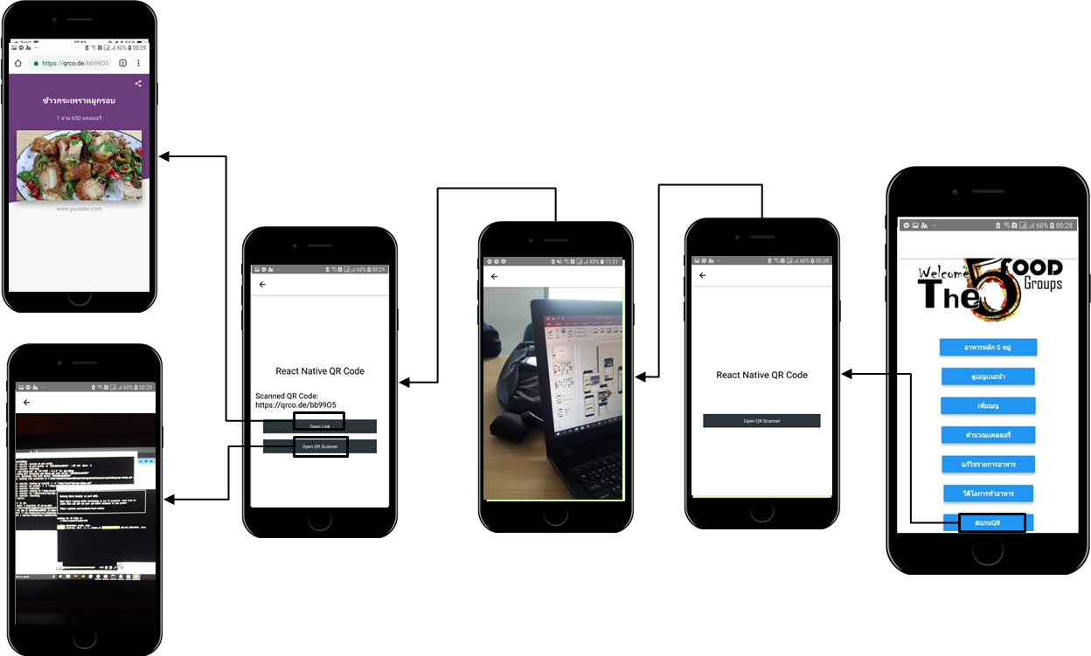

เป็นการ scan QR code เพื่อ

ซึ่งมี code หลักๆ ดังนี้

|  |  |  |
| --- | --- | --- |
|  | **คำสั่ง** | **คำอธิบาย** |
|  | if (!this.state.opneScanner) {  return (  <View style={styles.container}>  <Text style={styles.heading}>React Native QR Code</Text>  <Text style={styles.simpleText}>{this.state.qrvalue ? 'Scanned QR Code: '+this.state.qrvalue : ''}</Text>  {this.state.qrvalue.includes("http") ?  <TouchableHighlight  onPress={() => this.onOpenlink()}  style={styles.button}>  <Text style={{ color: '#FFFFFF', fontSize: 12 }}>Open Link</Text>  </TouchableHighlight>  : null  }  <TouchableHighlight  onPress={() => this.onOpneScanner()}  style={styles.button}>  <Text style={{ color: '#FFFFFF', fontSize: 12 }}>  Open QR Scanner  </Text>  </TouchableHighlight>  </View>  );  } | * หน้าแรกของการสแกนqr code กดปุ่ม open QR scanner เพื่อเปิดกล้อง |
|  | try {  const granted = await PermissionsAndroid.request(  PermissionsAndroid.PERMISSIONS.CAMERA,{  'title': 'CameraExample App Camera Permission',  'message': 'CameraExample App needs access to your camera '  }  ) | * จะทำการเปิดกล้องขึ้นมาเพื่อสแกน |
|  | <View style={styles.container}>  <Text style={styles.heading}>React Native QR Code</Text>  <Text style={styles.simpleText}>{this.state.qrvalue ? 'Scanned QR Code: '+this.state.qrvalue : ''}</Text>  {this.state.qrvalue.includes("http") ?  <TouchableHighlight  onPress={() => this.onOpenlink()}  style={styles.button}>  <Text style={{ color: '#FFFFFF', fontSize: 12 }}>Open Link</Text>  </TouchableHighlight>  : null  }  <TouchableHighlight  onPress={() => this.onOpneScanner()}  style={styles.button}>  <Text style={{ color: '#FFFFFF', fontSize: 12 }}>  Open QR Scanner  </Text>  </TouchableHighlight>  </View>  );  } | * สร้างปุ่มขึ้นมาสองปุ่ม * ปุ่มแรกคือ openlink คือการเข้าไปดูข้อมูลในQR codeที่เราสแกน * ปุ่มที่สอง open QR scanner คือการเปิดกล้องเพื่อสแกนอีกครั้ง |
|  | - | * คำอธิบายตัวอย่างข้อมูลเมื่อทำการscanQRcode สำเร็จ |

อย่างไรก็ตามนี้เป็นแค่ส่วนหนึ่งของApp ที่ได้ทำมาซึ้ง App ทั้งหมดนั้นได้อยู่ใน github แล้ว

Link Github คือ :